UMA PROPOSTA PARA O ESTUDO DE MATEMÁTICA FINANCEIRA NO ENSINO MÉDIO A PARTIR DA CONSTRUÇÃO DE PLANILHAS ELETRÔNICAS

Marcelo Salvador Cóser Filho
Universidade Federal do Rio Grande do Sul
Instituto de Matemática
Programa de Pós-Graduação em Ensino de Matemática
mscoser@portoweb.com.br

O Mini-Curso intitulado “Uma proposta para o estudo de Matemática Financeira no Ensino Médio a partir da construção de planilhas eletrônicas” consiste na divulgação de uma proposta de trabalho que possibilite a compreensão de conceitos relacionados à área em questão, a partir da prática dos participantes durante o encontro.
A motivação para o desenvolvimento da proposta surgiu durante o ano de 2005, ao estudar alguns conceitos de Matemática Financeira com estudantes do Segundo Ano do Ensino Médio do colégio Monteiro Lobato, de Porto Alegre - RS. Na ocasião, usou-se como referência o volume 11 da coleção Fundamentos de Matemática Elementar, publicada pela Atual Editora, intitulado “Matemática Comercial, Matemática Financeira, Estatística Descritiva”, de Gelson Iezzi, Samuel Hazzan e David Degenszajn. Deu-se prioridade ao estudo das fórmulas específicas para cada situação, sendo elas primeiramente desenvolvidas a partir de uma situação concreta, para depois justificá-las formalmente. A seguir, foram propostos alguns exercícios do mesmo livro, em geral de aplicação das fórmulas desenvolvidas, com algumas variações.
Em praticamente todos os exercícios, o cálculo de era necessário, e os estudantes foram estimulados a trabalharem com calculadoras científicas. Quem não tinha uma disponível, trabalhava de posse de uma tabela de valores. Os exercícios, então, priorizavam muito mais a manipulação de decimais com vários dígitos, abrindo mão de estimular a compreensão do funcionamento de, por exemplo, uma seqüência de pagamentos mensais iguais para amortizar uma dívida.
Por fim, a memorização das fórmulas era imprescindível, já que a resolução dos problemas estava totalmente escorada nelas. No entanto, as fórmulas são muito semelhantes, e grande parte dos estudantes se confundiam na hora de aplicá-las, usando a fórmula específica para uma dada situação em outra. Com isso, além de não compreenderem o que estavam fazendo, ainda chegavam a um resultado equivocado. E, se eles cometiam esses equívocos alguns poucos dias depois de serem apresentados a tais conceitos, o que eles farão alguns anos depois? Ou seja, o estudo de tais conceitos, que estimulou e interessou os estudantes devido a suas evidentes aplicações, não seria aproveitado em toda sua potencialidade.
Cabe ressaltar que nos muitos livros didáticos analisados o tema é tratado superficialmente, abordando o conceito central de juros compostos mas não ampliando sua compreensão para aplicações mais complexas de tal conceito, se limitando ao estudo do cálculo do montante obtido de um capital aplicado a juros compostos segundo uma dada taxa.
No presente texto, será descrito com maiores detalhes o método de trabalho a ser utilizado durante o mini-curso, e que vem sendo utilizado com estudantes do Ensino Médio do colégio acima citado. Basicamente, consiste na construção de planilhas eletrônicas, fazendo uso de um software específico para isso. Tais planilhas explicitarão as práticas financeiras em função do tempo e de modo recursivo, dependendo da situação inicial proposta.
Será dada prioridade ao estudo das seqüências de pagamentos e depósitos, uniformes ou não, com as quais é possível compreender uma significativa parcela dos problemas que são propostos, tanto em livros didáticos quanto em situações rotineiras. Tais problemas serão sempre abordados de maneira recursiva, e tal procedimento será matematicamente justificado por conceitos inerentes às progressões geométricas.

O Método

Os problemas serão todos abordados de maneira recursiva, destacando a variação observada ao longo do tempo, em detrimento do simples cálculo de valores. Para maior clareza na descrição do método, serão apresentados exemplos de sua aplicação, todos eles retirados do livro “Progressões e Matemática Financeira”, de Augusto César Morgado, Eduardo Wagner e Sheila C. Zani, publicado pela Sociedade Brasileira de Matemática em 1993, como parte da Coleção do Professor de Matemática. É importante ressaltar aqui que os problemas a seguir são obviamente desatualizados, já que datam do começo dos anos 90. Com isso, alguns valores podem causar estranheza. No entanto, a essência das movimentações financeiras continua a mesma. O principal motivo que levou à escolha desses problemas foi a possibilidade de realizar uma comparação entre a resolução proposta pelos autores no livro com o método a ser apresentado a seguir.

1) Cristina toma um empréstimo de 150 u.m. a juros de 12% ao mês. Qual será a dívida de Cristina três meses depois?

A resolução proposta pelos autores é dada após justificarem a conhecida relação , onde C_{n} é o montante obtido de um capital inicial C₀ em n períodos de tempo, no regime de juros compostos de taxa i. No caso, .
O problema é respondido com correção. No entanto, não se tem noção da variação da dívida ao longo desses três meses. Tal problema seria resolvido com a seguinte planilha, tendo como único ponto de partida o fato de que i % de uma dada quantia C₀ pode ser calculado por :

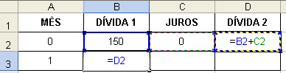 | Inicialmente, Cristina devia 150 u.m.. Em um primeiro momento, não há cobrança de juros.

É importante destacar um fato: a célula D2 está sendo definida como de mesmo valor que B2 + C2. Desse modo, o software está sendo programado a calcular a dívida ao final do mês como sendo sempre o resultado da soma da dívida anterior com os juros a serem pagos no mês. É a célula B3 que, ao ser definida como de mesmo valor que D2, implementa o caráter recursivo do método. De modo geral, no caso, BN = D(N-1).

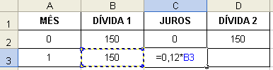 | O software é programado a calcular o valor dos juros do mês a partir da dívida no início do período.
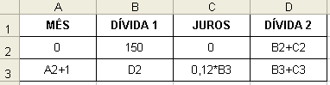 |  | Agora, toda a planilha está construída a partir dos valores iniciais do problema: o capital a ser reajustado e a taxa usada.

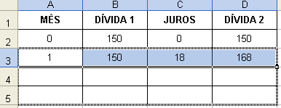 | Dessa maneira, é possível solicitar ao software que estenda sua programação até a data desejada. No caso, até o final do terceiro mês.

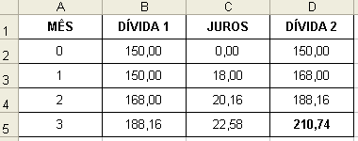 | O problema, então, é resolvido a partir da obtenção da planilha que ilustra toda a movimentação no período.

A visualização de toda a movimentação permite ao estudante acompanhar e praticar a diferença principal entre os juros simples e os juros compostos, que reside na capitalização do valor inicial e do valor imediatamente anterior. Ainda, permite ao estudante extrapolar o problema: por exemplo, se Cristina tivesse se comprometido de pagar a dívida em três meses, mas resolvesse liquidá-la em dois meses, qual deveria ser a quantia disponível na data? Tal situação estimula a capacidade do aluno de adaptar o problema, e transpor tal adaptação para outras situações. Com isso, é desenvolvida a capacidade do aluno de tomar decisões, já que ele consegue obter dados que tornem tal decisão viável.

02) Geraldo tomou um empréstimo de 300 u.m. a juros mensais de 15%. Dois meses após, Gerado pagou 150 u.m. e, um mês após esse pagamento, liquidou seu débito. Qual o valor desse último pagamento?

A resolução proposta pelos autores é dada a partir da idéia de que, para obter o valor atual de um capital, basta dividir o futuro por . Dessa forma, a parcela de 150 u.m. e parcela P desejada têm seus valores calculados na mesma época que o empréstimo de 300 u.m.. Assim, .
É possível construir uma planilha que explicite a variação da dívida da mesma maneira que a efetuada no exemplo anterior:

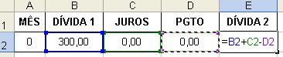 | É preciso inserir uma coluna para os pagamentos, que irão ocorrer a partir do segundo mês.
A célula EN está sendo definida como BN + CN - DN, de modo que do saldo devedor seja descontado o pagamento efetuado no mês em questão.

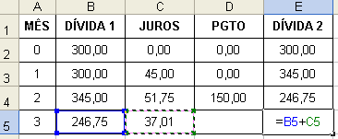 | A planilha é construída com os mesmos cuidados do exemplo anterior. No segundo mês, é feito o pagamento de 150 u.m.. A dívida, então, é somada com os juros do terceiro mês, e é precisamente esse o valor a ser pago na última parcela.

Mais uma vez, é importante destacar como a visualização da movimentação traz muito mais informações do que o simples cálculo da parcela a ser paga.

03) Um bem, cujo preço à vista é 120 u.m., é vendido em 8 prestações mensais iguais, a primeira sendo paga um mês após a compra. Se os juros são de 8% ao mês, determine o valor das prestações.
Para tal situação, é deduzida a relação , onde A tem o mesmo valor, na data inicial, que n pagamentos iguais a P, sendo i a taxa de juros. Dessa forma, .
Mais uma vez, a resolução se limita a destacar o valor da parcela, mas não permite ao estudante contemplar a variação da dívida ao longo do tempo. Como dito anteriormente, a visualização do desenrolar do processo é importante para estimular a capacidade de tomar decisões e contribuir para uma melhor compreensão do significado da operação financeira efetuada. Construiremos a seguinte planilha, nos moldes do que foi feito até agora:

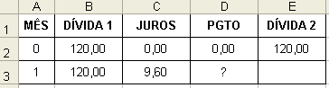 | Não é efetuado nenhum pagamento como entrada, e não há incidência de juros durante o primeiro período.

Aqui, nos deparamos com um problema. A construção da planilha depende do conhecimento de elementos cruciais para a recursão: a taxa de juros, para o cálculo dos mesmos, e a parcela a ser paga, para debitarmos da dívida inicial. No entanto, a parcela é desconhecida. Mais ainda, é exatamente seu valor que é necessário calcular. Para continuar, iremos supor um valor qualquer para a parcela.

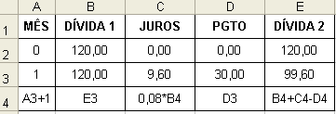 | Supondo 30 u.m. para o valor da parcela, é possível construir a planilha recursivamente, e observar a variação da dívida até o oitavo pagamento.
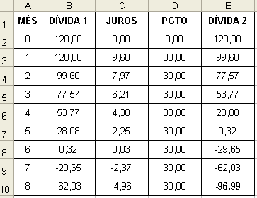 |  | Pagando 30 u.m. por mês, após oito pagamentos o saldo devedor é de -96,99, o que significa que a parcela a ser paga é menor do que 30 u.m.. Mais ainda, é possível concluir que, no caso, após cinco pagamentos a dívida está praticamente zerada.

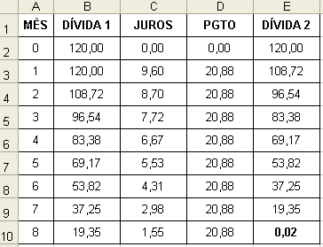 | Para chegar até o valor desejado de 20,88 u.m., é possível alterar o valor da célula D3 para valores menores que 30 u.m., de modo que o valor da célula E10 seja o mais próximo possível de zero. De fato, a dívida precisa ser paga em 8 parcelas. No caso, valores positivos para E10 significam a existência de saldo devedor, e o valor da parcela precisa ser maior.

Nesse ponto, é preciso destacar as vantagens de resolver um problema para o qual existe uma fórmula (já difundida e precisa) de maneira baseada na suposição de valores até atingir um determinado objetivo (no caso, saldo devedor nulo). Como dito, a motivação para o desenvolvimento e aplicação do método surgiu após um período, durante o ano de 2005, trabalhando com turmas de segundo ano do Ensino Médio usando tais fórmulas para a resolução. Em primeiro lugar, o conhecimento da fórmula torna-se imprescindível, e é preciso sempre tê-la em mente para trabalhar. Ainda, é fundamental o uso de calculadora, e de preferência uma calculadora científica. Acontece que as fórmulas para tal situação e para uma seqüência uniforme de depósitos são de difícil memorização. Além disso, encobrem o raciocínio financeiro que a visualização da variação do saldo devedor evidencia. Corre-se o risco de reduzir o trabalho com Matemática Financeira a uma decisão sobre qual fórmula utilizar. Por outro lado, a construção da planilha possibilita que o aluno compreenda o papel dos juros, das parcelas, o que significa o pagamento ou não de entrada. Possibilita que o aluno se qualifique para tomar decisões (por exemplo: quitar a dívida antes do oitavo pagamento).
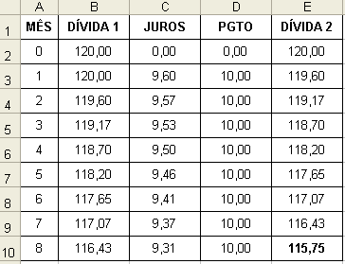 | Ainda, é possível visualizar o quanto de cada parcela é usado para amortizar a dívida e o quanto é usado somente para pagar juros. No caso, uma parcela de 10 u.m. mal consegue pagar os juros do primeiro mês, o que significa uma baixa amortização da dívida. Tal discussão pode ser ampliada, por exemplo, para o pagamento da dívida externa brasileira.

04) Investindo todo mês 12 u.m. em um fundo de investimentos, o montante imediatamente após o 10º depósito é de 150 u.m.. Qual a taxa mensal de juros que rendeu o investimento?

Para tal situação, é deduzida a fórmula , onde F é o valor futuro a ser obtido após n depósitos, supondo uma taxa i de juros. No caso, . Para resolver o problema, são propostas pelos autores quatro alternativas:

- Procurar uma tabela de valores específica para em, segundo os autores, “um livro da primeira metade do século”. Nelas, temos que para i = 4,75% o valor é 12,4321 e que, para i = 5%, o valor é 12,5779. Via interpolação linear, . A desvantagem, ainda segundo os autores, é de que não existem tabelas prontas capazes de resolver qualquer problema de cálculo da data de juros.
- Formar uma seqüência de aproximações de modo que , até obter , começando arbitrariamente com . Dessa forma, obtém-se a taxa aproximadamente igual a 4,9%.

- Aplicar o método de Newton para resolução de F(x) = 0, formando uma seqüência , onde , até obter . No caso, e . Começando com , obtém-se a taxa aproximada de 4,9%.

- Por tentativas, de modo que seja igual a 1. Supondo aleatoriamente valores para i, observa-se que G(0,049) = 1,001 e G(0,0485) = 0,9995.

Para encerrar, os autores comentam que “existem calculadoras, ditas financeiras, que contêm programas prontos para o cálculo de taxas de juros”.

Ou seja, existem muitos problemas em Matemática Financeira que não são resolvidos simplesmente aplicando a fórmula adequada. A suposição de valores é um hábito normal ao lidar com certos problemas, como exemplificado acima: nenhuma resolução chega ao resultado diretamente da substituição de valores na fórmula.
Iremos, agora, resolver o mesmo problema, construindo a planilha a partir de uma suposição inicial para a taxa de juros e observando a variação do montante acumulado:

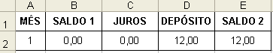 | Aqui, o saldo inicial é zero e, ao final do primeiro mês, só está disponível o depósito efetuado.

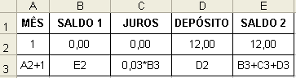 | A planilha será construída tendo como suposição inicial uma taxa de 3% ao mês, aplicada ao saldo do mês anterior. O saldo ao final do mês é constituído pela soma do saldo inicial, dos juros e do depósito.
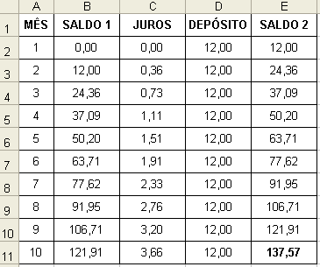 | Construída a planilha, pode se observar que uma taxa mensal de 5% é insuficiente para que, ao final de 10 depósitos de 12 u.m., o saldo seja de 150 u.m.. Fica claro, portanto, que para alcançar tal objetivo é necessário buscar uma taxa mais elevada.

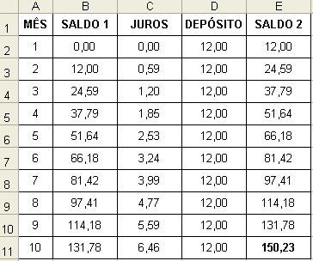 | Com uma taxa mensal de 4,9%, o objetivo é atingido. Mais uma vez, fica claro que a construção da planilha informa muito mais sobre a movimentação do que o simples cálculo da taxa. Por exemplo, pode-se acompanhar o quão vantajoso pode ser um planejamento: o rendimento mensal começa em 0,59 u.m., ao final do 1º mês, e, ao final dos 10 depósitos, já é de 6,46 u.m.. Ou seja, os depósitos são constantes, mas a economia mensal é crescente.

Já foram destacadas, ao longo da descrição do método, várias vantagens da construção de uma planilha se comparada com a aplicação das fórmulas específicas. Para finalizar, o que torna imprescindível o uso de um software de planilhas eletrônicas é o fato de a manipulação dos dados ser incomparavelmente mais ágil do que se tal método fosse aplicado manualmente. Em especial, a suposição dos valores para a aproximação do resultado desejado seria uma tarefa das mais trabalhosas, para não dizer que seria inviabilizada.

Fundamentação Matemática

O método proposto difere em estrutura do raciocínio usualmente aplicado para resolver os problemas em questão. Geralmente, os valores são comparados todos em uma mesma data, e a partir daí são deduzidas as fórmulas usuais. Assim, uma preocupação imediata é se o método pode ser fundamentado matematicamente, sendo as diferenças percebidas na estruturação da resolução, porém ignoradas nos resultados obtidos. No presente texto, o método será justificado para relacionar o montante M obtido a partir de uma seqüência uniforme de n depósitos iguais a D, com uma taxa i de juros capitalizados no mesmo intervalo de tempo entre os depósitos, e para relacionar uma dívida V amortizada a prazo em n parcelas iguais a P, com uma taxa i de juros (capitalizados no mesmo período de tempo entre as parcelas) e sem entrada.
Começamos pela seqüência de depósitos. Podemos observar que, em um total de n depósitos, o primeiro depósito é capitalizado n -1 vezes: no primeiro período ele é adicionado ao saldo, e, nos n - 1 períodos seguintes, é acrescido de juros. Dessa forma, ao final dos n depósitos, o depósito inicial vale . De modo análogo, o segundo depósito valerá , o terceiro valerá , e, de modo geral, o k-ésimo valerá . Assim, o montante M obtido será o resultado da soma dos depósitos capitalizados ao final dos n depósitos: . Cada termo da seqüência de depósitos é parte de uma progressão geométrica de n termos, sendo o primeiro termo igual a D e a razão igual a 1 + i. Com isso, .
Agora, o mesmo problema será resolvido a partir da construção de uma planilha.

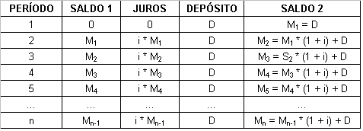
O montante em cada período é obtido recursivamente a partir da capitalização do montante anterior e o acréscimo do depósito D. Substituindo, inicialmente, M₁ = D em, obtém-se . Substituindo M₂ em , obtém-se . Observe que M₁ = D é capitalizado pela segunda vez, já que . Com isso, em M_{n} temos que M₁ é capitalizado n - 1 vezes, M₂ é capitalizado n - 2 vezes, e assim sucessivamente.
Logo, , que é o mesmo resultado obtido anteriormente.

De modo semelhante, para relacionar a dívida V que será paga em n parcelas iguais, basta comparar o valor da dívida após n períodos. Pelo raciocínio anterior, o pagamento de n parcelas iguais a P e capitalizadas a cada período de tempo segundo uma taxa i de juros obtém um montante igual a . A dívida V, após n períodos, vale . Como a sucessão de parcelas deve amortizar a dívida, temos que . Logo, .

Abaixo, a planilha que equivale à mesma situação.

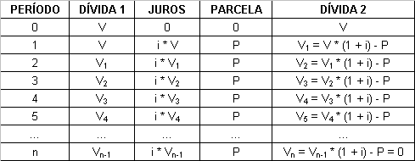

O saldo devedor em cada período é obtido recursivamente a partir da capitalização do saldo devedor anterior e o decréscimo da parcela P. Substituindo, inicialmente, em , obtém-se . Substituindo V₂ em , obtém-se . De modo análogo ao realizado anteriormente, é possível afirmar que o saldo devedor após n parcelas é dado por . Como a dívida precisa ser amortizada após n pagamentos, temos que V_{n} = 0. Dessa forma, , que é o mesmo resultado obtido ao comparar a dívida e todas as parcelas no período.

Estrutura do Mini-Curso

No mini-curso, será apresentada aos participantes a proposta descrita anteriormente. Dessa forma, pretende-se consolidar um método de resolução fazendo uso de recursos tecnológicos digitais de cálculo, e, com ele, o caráter recursivo dos cálculos da matemática financeira. A partir das relações de referência das planilhas eletrônicas, pretende-se que a recursão inerente aos problemas (por exemplo, juros compostos são calculados com relação ao mês imediatamente anterior) seja efetivamente posta em prática e não surja somente no momento de dedução das fórmulas, como habitualmente é feito. Com isso, o uso de um software específico é imprescindível para a aplicação adequada da proposta.
Serão estudados os conceitos e problemas referentes a juros compostos e, ampliando o escopo da proposta, seqüências de depósitos e pagamentos. Ao final, será discutida a aplicabilidade da proposta no Ensino Médio.

Bibliografia

MORGADO, Augusto C., WAGNER, Eduardo, ZANI, Sheila C.. Progressões e Matemática Financeira. Rio de Janeiro: SBM, 1993.

IEZZI, Gelson, HAZZAN, Samuel, DEGENSZAJN, David. Fundamentos de Matemática Elementar, Volume 11 - Matemática Comercial, Matemática Financeira e Estatística Descritiva. São Paulo: Atual Editora, 2004.

